MG后台参数规范

双端参数配置整理

iOS
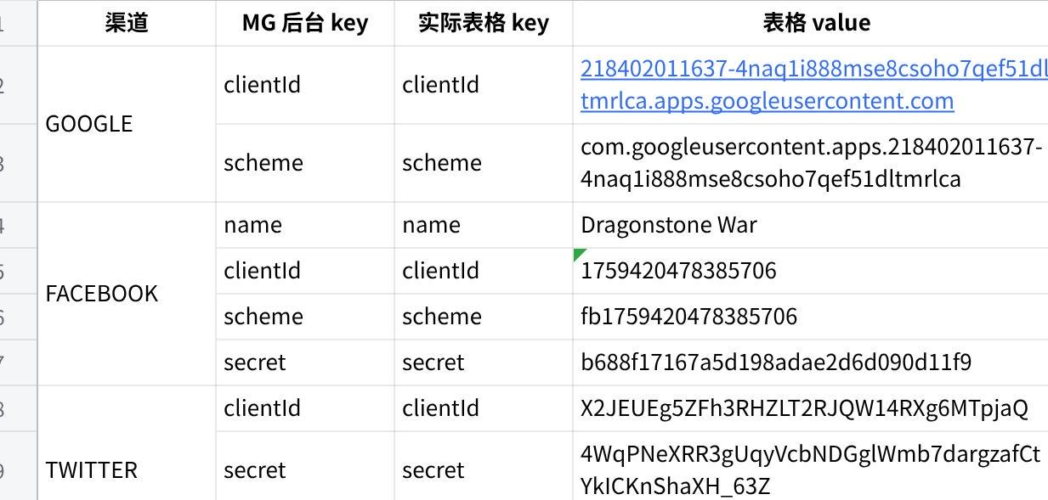
点击图片可查看完整电子表格

Android
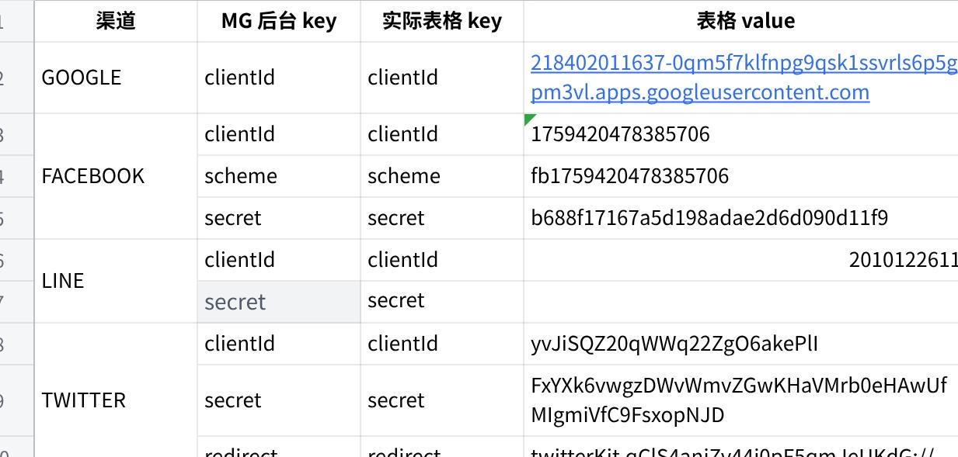
点击图片可查看完整电子表格

iOS、Android 参数差异
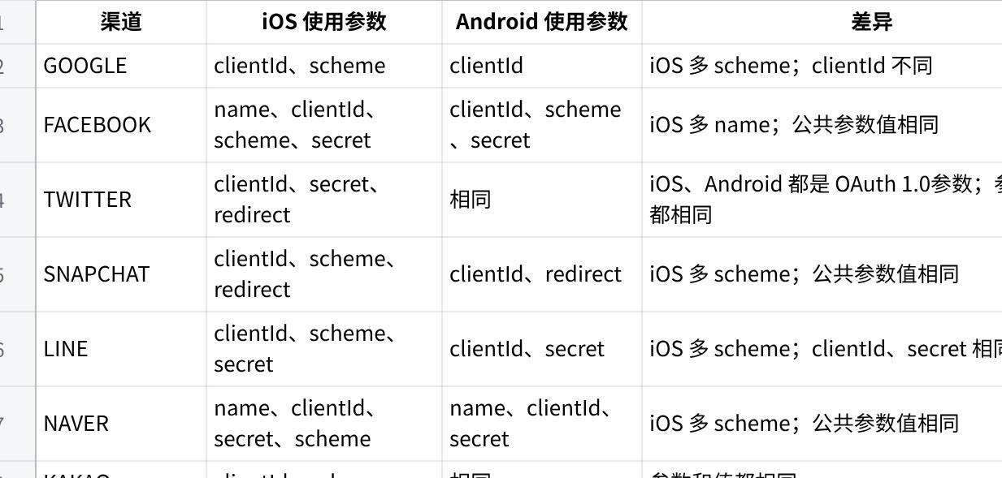
点击图片可查看完整电子表格

MG参数字段与官方开发者后台名称对应关系
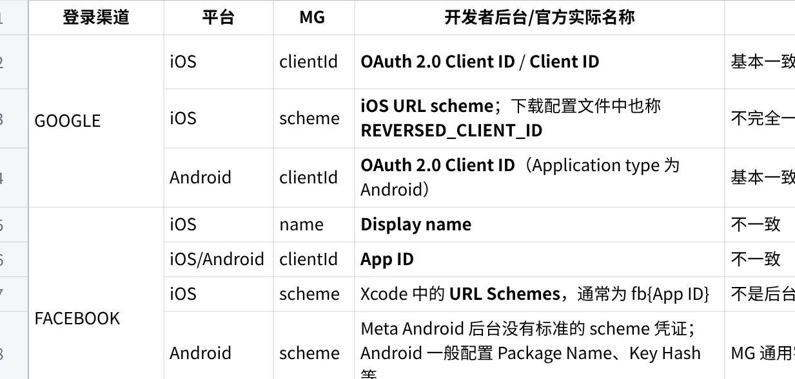
点击图片可查看完整电子表格

渠道参数说明

Google
Google 的 clientId 可以继续理解为 Client ID，但更完整的官方名称是 OAuth 2.0 Client ID。
iOS 的 scheme 不是普通自定义字段，而是客户端 ID 的反向形式：
Plain Text
Client ID:
123456.apps.googleusercontent.com
iOS URL scheme / REVERSED_CLIENT_ID:
com.googleusercontent.apps.123456
Google 官方文档明确称其为 iOS URL scheme 和反转后的 Client ID。Google iOS 登录配置

Facebook
Facebook 的命名差异较大：
Plain Text
MG name → Display name
MG clientId → App ID
MG scheme → URL Schemes，值为 fb{App ID}
MG secret → App secret
其中 scheme 是 iOS 工程配置；Android 端通常不把它作为 Meta 后台登录凭证。App secret 也不应该嵌入移动客户端，只适合保存在 MG 服务端等可信环境。Meta 官方 Android SDK、Meta 官方 iOS SDK

X/Twitter
iOS 和 Android 使用了OAuth 1.0认证模式
Plain Text
clientId → API Key / Consumer Key
secret → API Key Secret / Consumer Secret
redirect → Callback URL
X 官方说明 API Key 和 Secret 也称 Consumer Key 和 Secret；

Snapchat
建议按下面的官方名称理解：
Plain Text
clientId → OAuth 2.0 Client ID
redirect → Redirect URIs for OAuth
scheme → Redirect URI 的 URL Scheme 部分
Snapchat 的 scheme 不是另一套凭证。例如：
Plain Text
Redirect URI: myapp://snap-kit/oauth2
URL Scheme: myapp
官方 iOS SDK配置名分别是 SCSDKClientId、SCSDKRedirectUrl 和 CFBundleURLSchemes。Snapchat iOS Login Kit、Snapchat OAuth 2.0

LINE
LINE 的 clientId 实际应该叫：
Plain Text
Channel ID
iOS 的 scheme 不是 LINE 后台凭证，而是客户端工程约定：
Plain Text
line3rdp.{PRODUCT_BUNDLE_IDENTIFIER}
LINE Developers Console 真正配置的是 iOS Bundle ID、iOS Universal Link；Android 后台另外有可选的 Android URL scheme。LINE iOS 工程配置、LINE Channel 设置

Naver
Naver 的命名基本清晰：
Plain Text
name → Application Name / SDK appName
clientId → Client ID
secret → Client Secret
scheme → URL Scheme
其中 URL Scheme 位于 Naver 登录 Open API 的 iOS 服务环境配置中，是开发者后台真实存在的配置项。Naver iOS 登录文档

Kakao
Kakao 的 clientId 命名明显不准确：
Plain Text
clientId → Native app key
scheme → Scheme / Native app scheme
Kakao 当前开发者后台路径是：
Plain Text
App → Platform key → Native app key
默认登录回调通常是：
Plain Text
kakao{NATIVE_APP_KEY}://oauth
官方后台现在确实会展示 Native app key 对应的 Scheme。Kakao App 设置、Kakao iOS 配置

TikTok
TikTok 不是 Client ID，而是：
Plain Text
clientId → Client key
secret → Client secret
redirect → Redirect URI
后台路径主要在：
Plain Text
Manage apps → Credentials
Manage apps → Products → Login Kit
TikTok 官方也明确区分 client_key 和 client_secret。TikTok App 配置、TikTok Login Kit

Discord
Discord 的命名稍特殊：
Plain Text
clientId → Client ID / Application ID
secret → Client Secret
redirect → Redirects / Redirect URI
在 General Information 页面一般看到 Application ID，在 OAuth2 页面及请求参数中使用 Client ID/client_id，通常是相同数值。Discord OAuth2 官方文档

总结
MG 当前命名可分为三类：
- 基本准确：Google clientId、Naver clientId、Discord clientId。
- 统一抽象但不等于官方名称：
- Facebook clientId → App ID
- X OAuth1 clientId → API Key
- LINE clientId → Channel ID
- Kakao clientId → Native app key
- TikTok clientId → Client key
- scheme 不能作为统一含义理解：
- Google：Reversed Client ID
- Facebook：fb{App ID} 派生值
- Snapchat：Redirect URI 的 scheme 部分
- LINE：line3rdp.{Bundle ID} 工程约定
- Naver：后台配置的 URL Scheme
- Kakao：Native app scheme
因此，MG 可以继续保留统一存储 key，但后台界面最好展示“渠道官方字段名”，否则配置人员很容易把 App ID、Channel ID、API Key、Native app key 和 Client key 混为同一个 Client ID。

参数格式规则
- 非特殊字符串校验：
- 增加参数头尾空格校验（之前出现过一次参数末尾包含了空格也保存成功了，肉眼无法快速判断）
- 中文标点符号不允许出现（渠道参数都是正常字符串格式，不会有中文标点符号）
- iOS特殊性规则
- X/TWITTER的redirect：twitterKit.{$clientId}的格式：（后续应该将这个字段改成用scheme存储这个配置，同步修改打包脚本）
SQL
clientId：qClS4anjZv44i0pF5qmJeUKdG
redirect：twitterKit.qClS4anjZv44i0pF5qmJeUKdG
- GOOGLE的scheme：是客户端 ID 的反向形式：
SQL
Client ID:
123456.apps.googleusercontent.com
scheme：
com.googleusercontent.apps.123456
- LINE的scheme：是line3rdp.{包名}的形式
SQL
包名：com.tengyang.ios.dragonstone
scheme：line3rdp.com.tengyang.ios.dragonstone
- 固定规则：
- redirect：此配置应该设置默认值，默认配置为：https://mg-static-rs.meetgames.com/html/oauth-redirect.html，支持修改，修改规则必须是https开头的
- Facebook的scheme配置：必定是fb+clientId
